**GZS povratnice Ver. 1.0.**

30. 05. 2022.

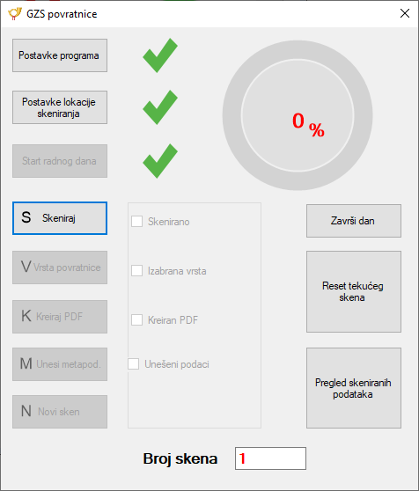

**GZS povratnice** verzija 1.0 je Windows aplikacija koja pomoću interaktivne liste provjere vizualizira, ubrzava i olakšava proces skeniranja i klasifikacije poštanskih povratnica.

**GZS povratnice** osim standardnog spremanja skeniranih podataka u JPG i PDF sprema skenirane podatke i dodane metapodatke i u lokalnu **SQLite** bazu podatku koju je moguće pregledavati u toku rada kao i naknadno što dodatno smanjuje mogućnost pogrešaka.

Upravljanje ključnim naredbama osim mišem, omogućeno je izravno i tipkovnicom zadanim slovima **S**, **V**, **K**, **D**, **M** i **N.** U aplikacijuje programski integriran **Free Spire.PDF for .NET. library** pomoću kojeg se vrši konverzija u PDF.

**UPUTE ZA RAD**

Kao jedini preduvjet za rad aplikacije je folder **POVRATNICE** koji se može nalaziti bilo gdje na računalu

1. **Unijeti postavke programa**

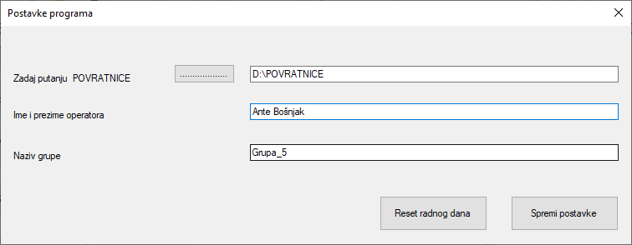

1. **Unijeti postavke lokacije izmjere**

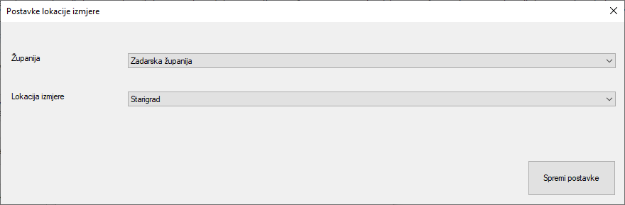

Sve unijete postavke **GZS povratnice** trajno pamti do promjene neovisno o izlasku iz aplikacije. Dugme **Reset radnog dana** služi za vraćanje svih postavki na početno stanje i koristi se iznimno. Postavke lokacije su predefinirane u aplikaciji i samo ih treba ispravno odabrati.

1. **Start radnog dana**

Klikom na navedeno dugme kreira se dnevni radni folder grupe s datumom i nazivom grupe, kreira pripadajuća dnevna **SQLite** baza podataka te brojač skeniranja postavlja na broj 1.

Sve zadane postavke radnog dana trajno su pohranjene neovisno o izlasku iz programa i automatski se mijenjaju prelaskom u drugi radni dan (ponoć).

Izričiti završetak radnog dana moguće je obaviti pritiskom na dugme **Završi radni dan** ili **Reset radnog dana** u postavkama.

1. **Skeniraj**

Klikom na navedeno dugme samo se pokazuje napomena da treba pokrenuti **CZUR** skener i sa zadanim postavkama (300 dpi, JPG) skenirati dokument s više stranica. Snimljene *.jpg datoteke spremati izravno u folder **POVRATNICE.** Paziti da imena novih skeniranih *.jpg datoteka imaju nova imena npr.image0003.jpg, image0004.jpg…

1. **Vrsta i broj povratnice**

Klikom na navedeno dugme otvara se dijalog vrsta akta u kojem su predefinirane sve vrste povratnica.

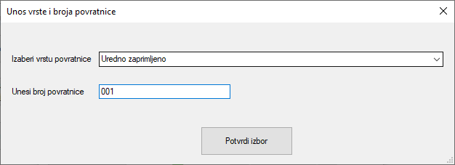

Kao broj povratnice utipkava se samo broj (zaokruženo plavo). Prefiks ST- se automatski dodaje jer je zadan u postavkama.

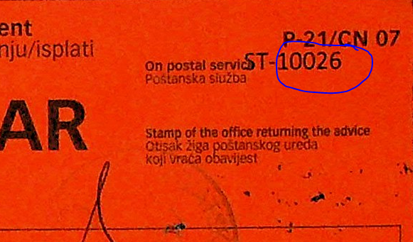

1. **Kreiraj PDF**

Klikom na navedeno dugme pokreće se konverzija skenirane povratnice (1 ili više skenova) iz JPG rasterskog formata u PDF A4 oblik.

1. **Unesi metapodatke u bazu podataka**

Klikom na navedeno dugme otvara se dijalog za potvrdu unosa podataka u **SQLITE** bazu podataka iz koje će se vršiti **Export** u **Excel.**

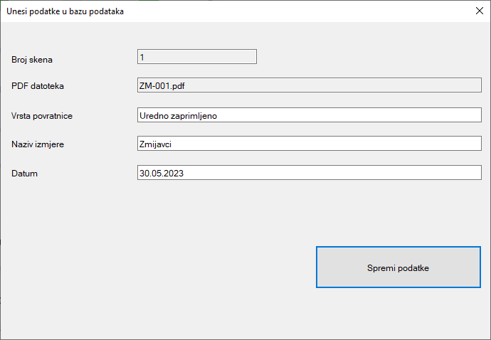

1. **Novi sken**

Klikom na navedeno dugme broj skena se diže na idući broj i aplikacija je spremna za idući sken…

Klikom na dugme **Pregled skeniranih podataka** otvara se preglednik skeniranih podatka spremljenih u **SQLite** lokalnu dnevnu bazu podataka. U pregledniku je sve podatke moguće čitati, razvrstavati, mijenjati…

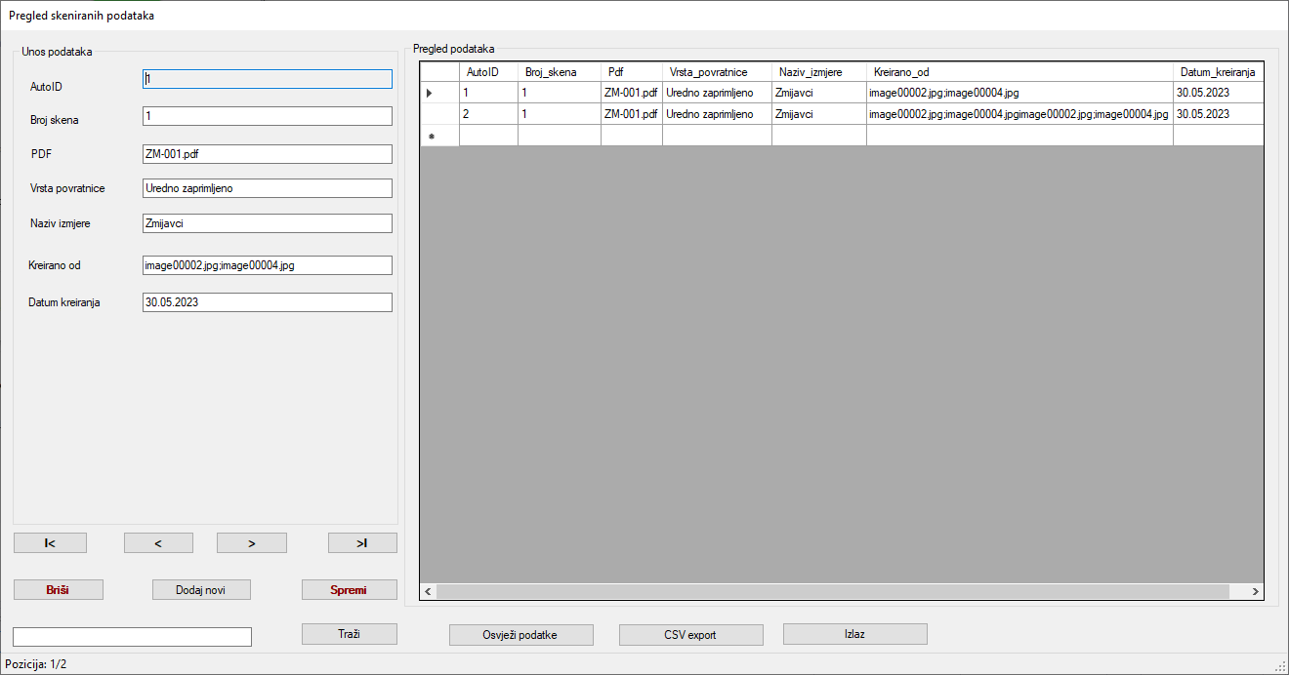

Dvostrukim klikom mišem na ćeliju s PDF datotekom ista se otvara sa zadanim preglednikom (**Adobe Reader**).

Klikom na dugme **CSV export** svi podaci iz SQLite baze podataka eksportiraju se u CSV *.txt datoteku u **UTF-8** kodnoj shemi.

Klikom na dugme **Završi dan** sve postavke aplikacije vraćaju se na početak.